Порядок работы с программой проверки функционирования каналов прямого доступа в память

Инструкция по установке программы проверки функционирования каналов прямого доступа в память
- Подключить оценочный комплект СнК Каскад-1 к COM-порту персонального компьютера с операционной системой Windows.
- Загрузить на компьютере технологическую программу Monitor186. С помощью меню программы выбрать номер COM-порта, через который к компьютеру подключается оценочный комплект и установить скорость и режимы работы COM-порта (рисунок 1).

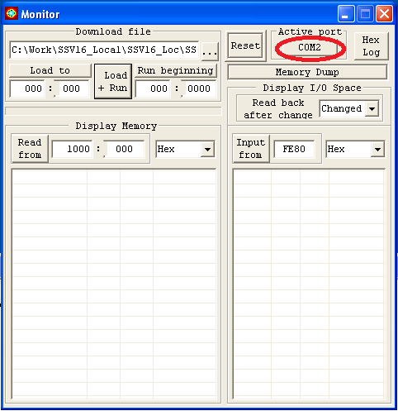
Рисунок 1

Инструкция по эксплуатации программы проверки функционирования каналов прямого доступа в память

- Включить питание оценочного комплекта СнК Каскад-1. Описание работы с оценочным комплектом СнК Каскад-1 приведено в документе «Оценочный комплект СнК Каскад-1 Инструкция по применению». В результате программа проверки функционирования каналов прямого доступа в память в автоматическом режиме загружается из загрузочной Flash в ОЗУ СнК Каскад-1 и запускается на исполнение.
- После запуска программа проверки функционирования каналов прямого доступа в память производит проверку правильности функционирования блока прямого доступа в память и выдаёт результат проверки в отладочное окно монитора (Рисунок 2).
- Для повторного запуска программы проверки функционирования каналов прямого доступа в память необходимо нажать на кнопку «Reset».
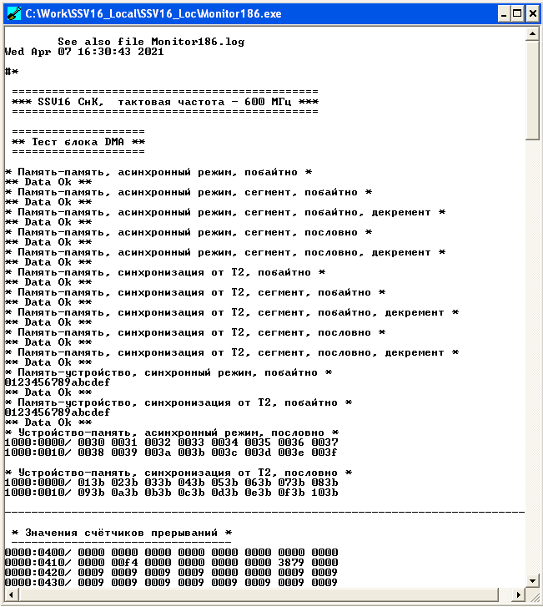
Рисунок 2

- В случае успешного выполнения программы проверки функционирования каналов прямого доступа в память, результат проверки должен выглядеть следующим образом:

=============================================
*** SSV16 СнК, тактовая частота - 600 МГц ***
=============================================

====================
** Тест блока DMA **
====================

* Память-память, асинхронный режим, побайтно *
** Data Ok **
* Память-память, асинхронный режим, сегмент, побайтно *
** Data Ok **
* Память-память, асинхронный режим, сегмент, побайтно, декремент *
** Data Ok **
* Память-память, асинхронный режим, сегмент, пословно *
** Data Ok **
* Память-память, асинхронный режим, сегмент, пословно, декремент *
** Data Ok **
* Память-память, синхронизация от T2, побайтно *
** Data Ok **
* Память-память, синхронизация от T2, сегмент, побайтно *
** Data Ok **
* Память-память, синхронизация от T2, сегмент, побайтно, декремент *
** Data Ok **
* Память-память, синхронизация от T2, сегмент, пословно *
** Data Ok **
* Память-память, синхронизация от T2, сегмент, пословно, декремент *
** Data Ok **
* Память-устройство, синхронный режим, побайтно *
0123456789abcdef
** Data Ok **
* Память-устройство, синхронизация от T2, побайтно *
0123456789abcdef
** Data Ok **
* Устройство-память, асинхронный режим, пословно *
1000:0000/ 002d 002e 002f 0030 0031 0032 0033 0034
1000:0010/ 0035 0036 0037 0038 0039 003a 003b 003c

* Устройство-память, синхронизация от T2, пословно *
1000:0000/ 0140 0240 0340 0440 0540 0640 0740 0840
1000:0010/ 0940 0a40 0b40 0c40 0d40 0e40 0f40 1040

-----------------------------------------------------------------------------

* Значения счётчиков прерываний *
---------------------------------
0000:0400/ 0000 0000 0000 0000 0000 0000 0000 0000
0000:0410/ 0000 00f4 0000 0000 0000 0000 3879 0000
0000:0420/ 0009 0009 0009 0009 0000 0000 0009 0009
0000:0430/ 0009 0009 0009 0009 0009 0009 0009 0009
0000:0440/ 0000 0000 0000 0000 0000 0000 0000 0000

=============================================================================

*

